Конспект НОД (мастер-класс) по рисованию на тему «Портрет папы»
Интеграция образовательных областей: «Художественное творчество», «Чтение художественной литературы», «Познание», «Коммуникация».
Цель: научить детей рисовать портрет человека (папы) по памяти.
Задачи:
- развивать наблюдательность, способность замечать характерные особенности лица человека (папы) и передавать их средствами рисунка (форма, пропорции);
- побуждать детей соединять в одном рисунке разные материалы для создания выразительного образа.
Предварительная работа:
- рассматривание частей лица человека (глаза, брови, нос, рот и т. д.), фотографий пап детей.
Материал: альбомные листы бумаги, гуашь, акварельные краски разных цветов, кисточки, стаканчики с водой, восковые мелки.
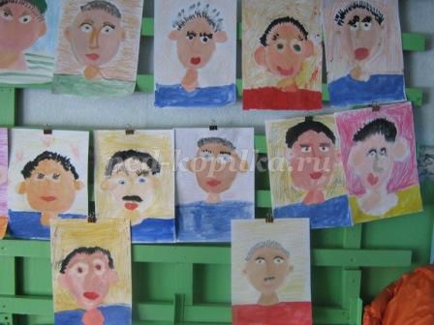
Ход НОД:
День нашей армии настал уж,
Сильней ее на свете нет!
Привет, защитникам народа!
Российской армии привет!
- О каком празднике говорится в стихотворении? (23 февраля – День защитника Отечества).
- Чей это праздник? (всех мужчин: дедушек, пап; и мальчиков мы тоже поздравляем, потому что они будущие защитники нашей армии).
Праздник есть у нас один.
Этот праздник – день мужчин!
День защитников, солдат.
В этот день пройдет парад!
Мы увидим вертолеты,
Пушки, танки, самолеты.
Мы пройдем военным шагом
Под большим красивым флагом.
Прочитаем поздравленье,
Сядем к папе на колени.
Много в армии мужчин,
А такой, как он – один!
- Хотите порадовать своих пап подарками? (да).
- Тогда я предлагаю вам, в качестве подарка папам, нарисовать их портреты.
- Посмотрите последовательность действий:
1) Посередине листа нарисуем овал (лицо). Для этого смешаем: белую гуашь с желтой, и добавим чуть красной.
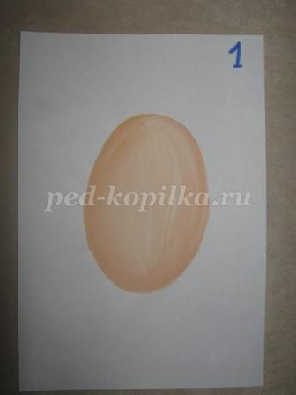
2) Затем, этой же краской, нарисуем уши и шею.
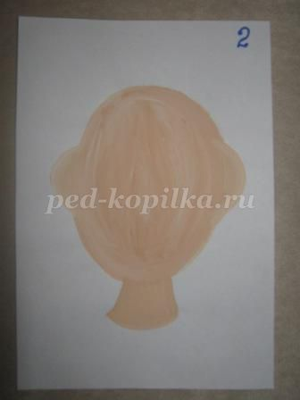
3) Дорисуем краской потемнее блики на ушах, шее, нарисуем брови и нос (сделать такую краску, как для лица, только потемнее; для этого добавить в основную смешанную краску чуть коричневой гуаши).
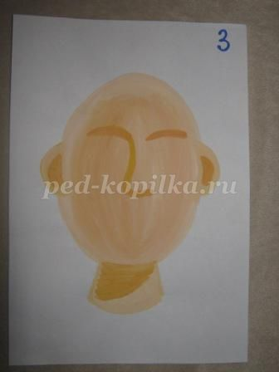
4) Наступает самый интересный этап работы: рисование глаз, губ, волос и т. д.
- Глаза рисуем сначала белой гуашью, затем коричневой акварельной краской (можно использовать и зеленую, и синюю краски, в зависимости от цвета глаз папы) - посередине кружочки, затем - черные зрачки.
- Тонкой кисточкой дорисовываем ресницы.
- Дорисовываем волосы штрихами (цвет - коричневый, черный, рыжий и т. д.).
- Рисуем рот розовой краской.
- Дорисовываем рубашку или футболку папе (цвет выбирают дети).
- Нарисовать усы, бороду (если есть).
Фон рисунков можно закрасить восковыми мелками.
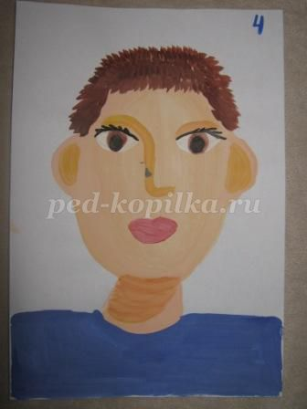- Какие необычные получились работы! Как вы думаете, какой портрет больше всего похож? (ответы детей).

Все работы получились индивидуальные, творческие, дети с интересом узнавали в них пап других детей. Папы были в восторге! И все свои портреты с удовольствием забрали домой.

